**工作清单**

**01.02 - 01.04**

# 意志力实验

你用一个年时间练习，白天的时间，去总结 包括早晨

结果 工作时候 根本做不到

1. 完全被工作环境影响，及时自己想起来了，也不愿意写
2. 完全被情绪影响，根本无法做。一天马上过去。
3. 工作环境，自己情绪，完全不适合在工作地方写总结，即使有时间
4. 早晨9点起床，没时间吃饭，运动，学习，朗读。更不会写总结了

请改成下班后来完成。

早晨在复查一次，早晨你吃饭，运动 很多事情

# 工作

# 学习

1. 建立github https://github.com/wangcy6/weekly

# 生活

主要问题：抖动 非抖音

名词解释：

在请求分页存储管理中 对刚被替换出去的页，立即又要被访问。需要将它调入，因无空闲内存又要替换另一页，而后者又是即将被访问的页，于是造成了系统需花费大量的时间忙于进行这种频繁的页面交换。这种现象称为抖动现象

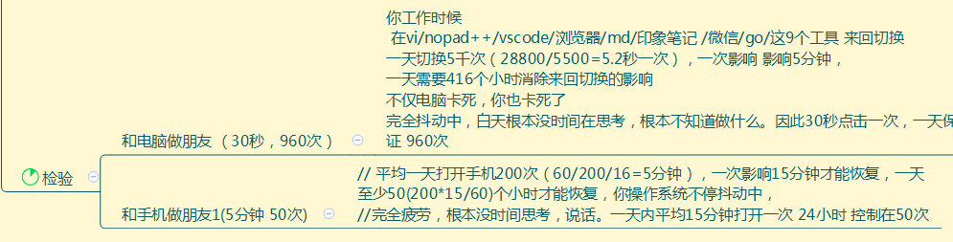

* 电脑：平均每天点击鼠标6000次 ，时间都在忙碌，哪有时间思考

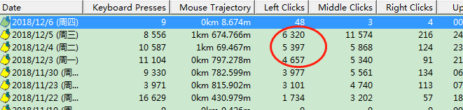

* 手机：平均每天打开手机400次 耗时 6个小时 太频繁

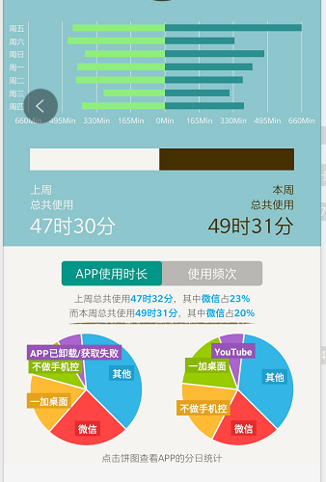

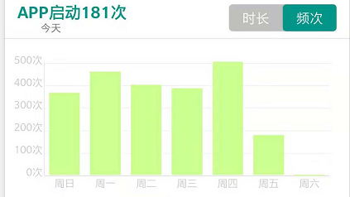

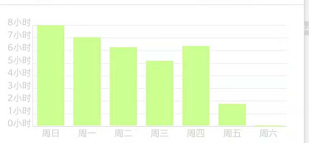

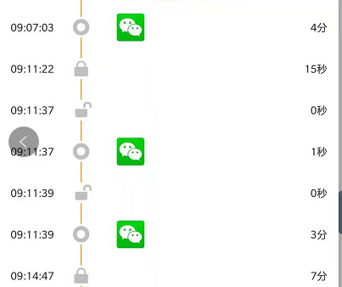

画外音

不积跬步，无以至千里；不积小流，无以成江海 多少秒组成了6个小时

* 每天起床时间记录8：30 睡觉时间12点 起床太晚

规划和现实还是有差距的。

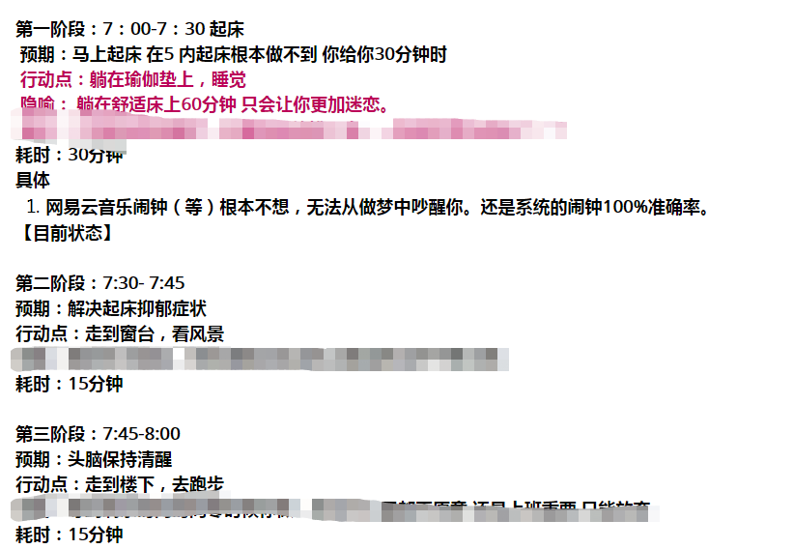

结果：

1. 你用三周时间 使用暴走打卡让你早起，通过金钱方式激励根本无法起床，每天不停点击手机，这是引狼入室。

最后钱被他们用规则优化走了。和早起目的违背了删除删除

2. 三周时间每个周五 周六 周天 验证了。

看王者荣耀比赛和war2比赛，（比赛每周都有）

结果不是7×3 一个月根本恢复不过来作息。

凌晨1点睡觉 8：30起床。

大脑只会记住最晚起床时间就是下次起床时间

不管是公司让你加班，还是项目问题还是游戏问题

晚起都是自己事情。任何情况不允许懒惰一次。都是斗争对象

3. 睡前继续听得到，看视频等电子产品即使学习 这引发更多焦虑和思考，无法入睡 。

半年证明 这个方式不靠谱。必须遏制遏制遏制。

不是减压的方式 还是运动

“一天结束了才想起努力来，放弃不必要事情”

# 沟通

# 阅读

# 想法

|  |  |
| --- | --- |
|  |  |
| **王XX** | **想法观点** |
| **设计师** |  |
|  | 想法来源 : 填写脑暴的想法的来源或思路。 |
|  |  |

- 工作清单模板-